Использование элементов телесно-ориентированной терапии с учащимися повышенной депрессивности.
Егорова Т.В., ОШИ №4
педагог-психолог

Телесно-ориентированная терапия - это группа методов психотерапии, ориентированных на изучение тела, осознанием клиентом телесных ощущений, на исследование того, как потребности, желания и чувства проявляются в различных телесных состояниях. Знание языка тела может дать более достоверную информацию о человеке, чем слова, именно поэтому телесная терапия завоевывает свою популярность у психологов и психотерапевтов.
Телесно-ориентированная психотерапия – направление психотерапии, объединяющее ряд авторских методов: вегетативная терапия (В. Райх); биоэнергетический психоанализ (А. Лоуэн); стержневая (Core) энергетика (Д. Пьерракос); соматическая терапия - биосинтез (Д. Боаделла); радикс (Ч. Келли); хакоми (Р. Курц); соматический процесс (С. Келеман); организмическая психотерапия (М. Браун); первичная терапия, или терапия первичного крика (А. Янов); комплексы двигательных упражнений, связанных с выявлением и улучшением привычных телесных поз (Ф. Александер), а также осознанием и развитием телесной энергии (М. Фельденкрайз); структурная интеграция, или рольфинг (И. Рольф); биодинамическая психология (Г. Бойсен); бодинамика, или психологи соматического развития (Л. Марчер); чувственное осознавание (Ш. Селвер); психотоника (Ф. Гласер); процессуальная терапии (А. Минделл). В сферу ТОП входит также ряд оригинальных отечественных методик, в первую очередь танатотерапия (В. Баскаков).
Тело человека является материальным отражением всех пережитых им эмоциональных состояний. Подавляя желания и эмоции, человек прячет их в тело, создавая тем самым блоки и зажимы на пути движения жизненной энергии. Тело не умеет врать, оно помнит все пережитые человеком психотравмы, эмоциональные напряжения. Современная психология воспринимает тело, душу и дух как единое целое, и телесные аспекты в психотерапии приобретают все большее значение.
Будучи психологией человеческой телесности и чувств, телесно-ориентированная терапия основана на целостном подходе к разрешению трудностей, стрессов, кризисов, с которыми мы сталкиваемся в ходе жизни. Она представляет собой систему - психологической помощи, поддержки, исцеления и коррекции - обширного круга человеческих проблем.
По Райху, человек, освободившись с помощью специальных физических упражнений от мышечного панциря, познает свое тело, осознает свои внутренние побуждения и принимает их. Это ведет к развитию в человеке способности к саморегуляции и гармоничной жизни в соответствии с его глубинными стремлениями чувствами, иначе говоря, к физическому и психологическому росту.
Существенной особенностью телесно-ориентированной терапии является то, что работа с телом создает уникальные возможности терапевтического воздействия «вне цензуры сознания», что позволяет обнаружить истинные истоки наболевших проблем, получить доступ к глубинным уровням бессознательного, представленным в теле. В ходе терапевтической работы становятся осознаваемы и доступны для изменения негативные состояния и чувства - ярость, гнев, агрессия, страх, тревога, сверхконтроль и др. Эта особенность предопределяет высокую эффективность телесно-ориентированного подхода в оказании психологической помощи, в создании условий разрешения проблем, которыми изобилует человеческая жизнь.
Цель моего исследования: изучение влияния телесно-ориентированной терапии В. Райха и А. Лоуэна на психологическое здоровье учащихся 7 классов.
Телесно-ориентированная психотерапия является малоизвестным направлением психотерапии в Казахстане и мало применяемым в образовательных учреждениях. В данной работе показано положительное влияние телесно-ориентированной терапии на психологическое здоровье человека.
В октябре 2013 года мною проведена диагностика депрессивности и невротизации в 7-х классах. По результатам диагностики по двум классам выявилось 9 учащихся с высоким уровнем депрессивности. В результате нашлись добровольцы из числа учащихся с запросом - научиться справляться с подавленным состоянием, хотя по результатам диагностики у них не было выявлено проблемных моментов. Таким образом, сформировалась группа для коррекционной работы. В ходе индивидуальных консультаций с этими учащимися, было зафиксировано, что данным учащимся в своей жизни часто приходится сталкиваться с подавлением отрицательных эмоций и отсутствием возможности выплеснуть их. Отсюда чувство подавленности и психосоматические заболевания, частые ангины и головные боли.
С целью самообразования, мной были пройдены обучающие тренинги по телесной терапии, именно поэтому в рамках данного эксперимента я использовала некоторые из этих техник, с целью выявления эффективности данной терапии с учащимися. Ожидаемый результат - восстановление психологического здоровья учащихся через осознание своего тела и снижение напряжения, которое возникло в ответ на их отрицательные мысли.
Занятия проводились в первую неделю три раза, давалось домашнее задание отрабатывать полученные упражнения. Следующие встречи были один раз в неделю. Всего проведено 8 занятий за ноябрь-декабрь.
В рамках коррекционной работы использовалась индивидуальная работа и работа в парах. Применялась работа с дыханием, контакт «Опора», «Вода», «Огонь», работа с основными мышечными блоками по В.Райху: глазной, челюстной, горловой, грудной, диафрагмальный, блок живота и тазовый блок. Особенное внимание было уделено челюстному и горловому блоку (разминание мышц челюстей, звучание звука А, Ха, крик Да, Нет, техника я самая(-ый) самая(-ый)), грудному и диафрагмальному блоку. Работа с грудным блоком начиналась с разминания рук, кистей, плечей, лопаток, между ребрами. Использовались некоторые упражнения из учения А.Лоуэна «Лягающийся мул», «Черепашка», «Малая арка».
Постоянная рефлексия учащихся позволяла отслеживать изменения в теле и эмоциях. Учащиеся отмечали улучшение своего состояния, некую легкость в груди (из личных высказываний).
В январе данные учащиеся были повторно продиагностированы на выявление депрессивности и невротизации, количественные данные зафиксированы в гистограмме 1.

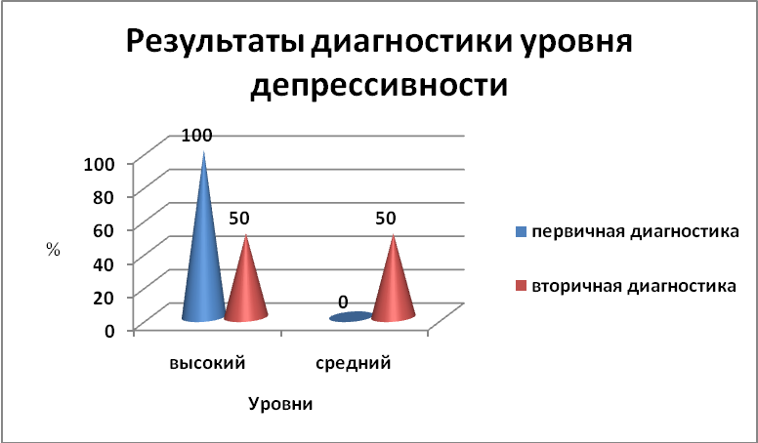
Гистограмма 1
Качественный анализ позволяет зафиксировать, что у половины учащихся с высоким уровнем депрессивности снизился показатель до среднего уровня. Однако те учащиеся, чей уровень остался высоким, тоже снизили на несколько единиц свой показатель и он стал более приближен к среднему.
Методы телесно-ориентированной психотерапии работают именно с психикой через тело. Телесные техники эффективно открывают путь к соматическому бессознательному и устранению выявленных в нем блоков.
Применяя техники телесной терапии становится возможным оживить омертвелые части тела, воздействуя на душу.
Благодаря данному исследованию можно в дальнейшем достичь хороших результатов в коррекционной работе с учащимися повышенной депрессивности, а так же изучить влияние телесной терапии на другие психологические расстройства, такие как агрессивность и тревожность.

Список литературы
- Баскаков В. Свободное тело. – М.: Институт общегуманитарных исследований, 2004. – 224 с.
- Лоуэн А. Психология тела: биоэнергетический анализ тела. – М.: Институт общегуманитарных исследований, 2000. – 256 с.
- Свободное тело. Хрестоматия, сост. Баскаков В. // Москва, Самиздат, 2001.
- Хрестоматия по телесно-ориентированной психотерапии и психотехнике / Под редакцией В. Баскакова. М., 19972. Шкурко Т.А. Танцевально-экспрессивный тренинг. // Спб: Речь, 2003. 192с.

